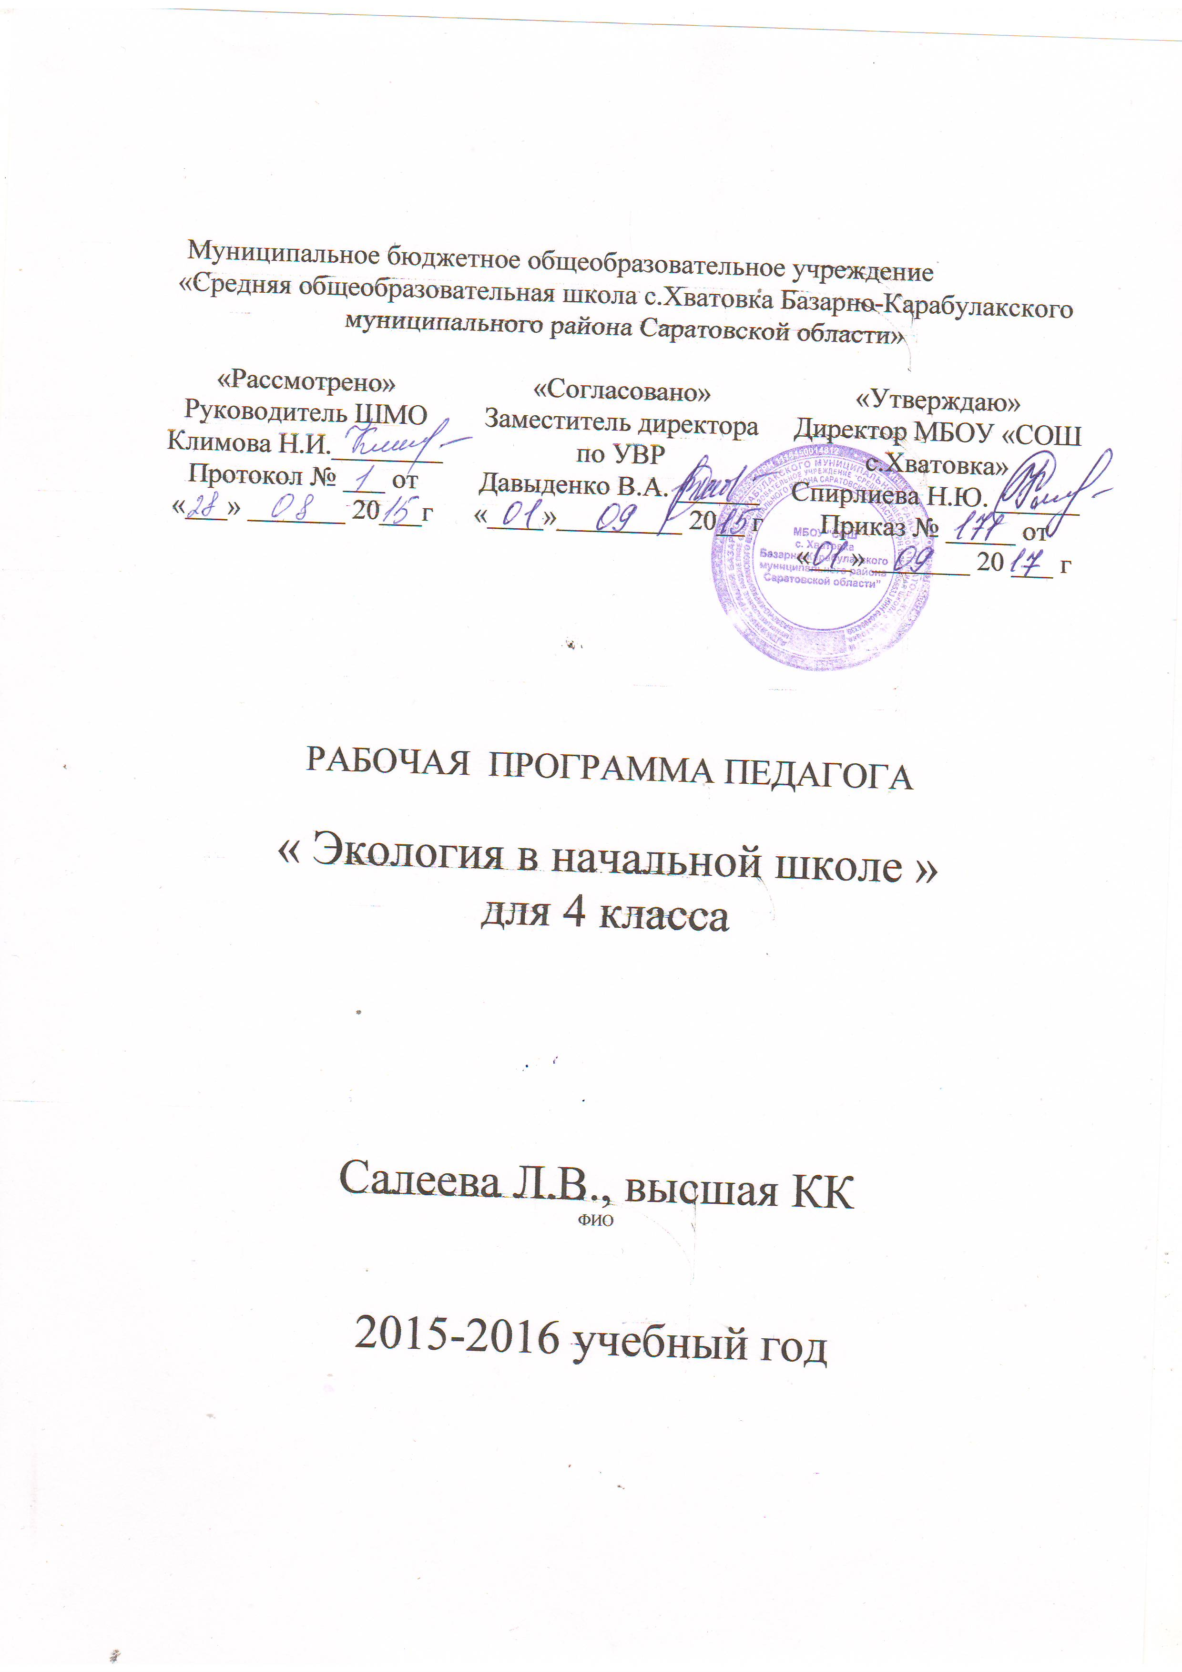

Программа курса « экология в начальной школе»
на 2015 – 2016 учебный год.

Если каждый человек
на кусочке своей земли
сделал бы все, что он может,
как прекрасна была бы Земля наша.
А.П. Чехов

В настоящее время актуальна проблема экологического состояния природы. Эта проблема обострилась вследствие техногенных катастроф и аварий, экологически неграмотного ведения хозяйства (промышленного, лесного, водного, сельского) и безответственного отношения к природе.
Природа – это живая, чувствительная, очень сложная система: даже самый тихий наш шаг для нее ощутим. От каждого из нас зависит, что останется в этом мире будущим поколениям. Дети - это будущие взрослые. Необходимо вложить в умы детей понимание того, что ответственность за всё живое лежит на каждом человеке. Каждое растение, каждое животное играет огромную роль в саморегуляции любой экосистемы, а значит бесценно и для всей природы. Человек – сам часть природы. Без здоровой экологии не может быть здоровья у людей. Важно не только преподать ученикам естественнонаучные дисциплины, но и создать все условия для воспитания заботливого отношения к окружающей среде. Поэтому одним из направлений работы школы является экологическое воспитание.
Сущность экологического воспитания и образования состоит не столько в том, чтобы передать знания о природе и человеке как субъекте окружающего мира, сколько в формировании мотивов, ориентирующих действия и поступки человека на гуманистические отношения с природой и самим собой. Экологическое воспитание направлено на осознанную деятельность по сохранению жизни на Земле для настоящих и будущих поколений.
Учащиеся должны не только говорить об экологии на занятиях, но иметь возможность выполнять конкретные дела, направленные на улучшение экологического состояния школьной территории и своего места жительства.
Программа предусматривает исследовательскую и проектную работу учащихся. Достаточно много воспитательных мероприятий посвящено трудовой и созидательной деятельности детей.

Цель программы:
- Формирование активной экологической позиции у порастающего поколения
- Совершенствование учебно-воспитательного процесса по формированию экологической культуры в начальной школе
- Создание условий для творческой самореализации детей, приобщение их к исследовательской деятельности
Систематизация и обобщение работы по экологическому воспитанию в начальной школе.

Задачи:

- Привлечение детей к практической деятельности по охране природных ресурсов
- Формирование ответственного отношения учащихся к окружающей среде
- Формирование в детях нравственно- эстетических качеств и экологической культуры.
- Повышение экологической грамотности учащихся

Действие программы экологического воспитания распространяется на учащихся 4 класса и рапсчитана на 1 год.

Методы работы:
- словесный;
- исследовательский;
- поисковый;
- наглядный;
- практический;
- игровой;
- метод коллективного творчества

Формы работы:
-работа со справочной литературой;
-уход за комнатными растениями;
-создание тематических папок и стендов;
-подготовка и проведение мастер-классов;
-озеленение школы и класса;
-экскурсия;
-посадка и выращивание семян растений;
-создание экологических проектов;
-уборка пришкольной территории;
-исследовательская деятельность;
-факультативные занятия;
-тематические классные часы экологической направленности;
-создание буклетов экологического содержания;
-экологические выставки;
-кружковая деятельность;
-литературное творчество;
-демонстрации фильмов о природе.

Принципы работы:
- научность;
- доступность;
- сотрудничество;
- последовательность;
- систематичность;
- чередование разнообразных видов деятельности;
- обратная связь;
- творчество;
- опора на интерес;
- результативность;
- учет возрастных особенностей.

План реализации программы

№  п/п | Тема  заннятий | Сроки  выполнения
1 | Проведение опытов и наблюдений,  экскурсии в природу,  Акция «Чистый двор». | 05.09
2 | Экскурсии в природу «Славная осень…»  конкурс рисунков.  Загадки природы. | 19.09
3 | Удивительные растения. Значение растений в жизни человека | 03.10
4 | Экскурсия:  «Природа родного края». | 17.10
5 | Комнатные растения и экзотические фрукты .Уход и разведение комнатных растений ( практическое занятие) | 31.10
6 | Разнообразный мир животных Охрана животных. | 21.11
7 | Насекомые Удивительные превращения .Охрана насекомых. | 05.12
8 | Арктика. Антарктика. | 19.12
9 | Акция «Чистый двор»-  очистка пришкольной территории | 16.01
10 | Космонавтика. Великие люди – великие открытия. | 30.01
11 | Международные Организации в защиту природы. | 13.02
12 | «Мои домашние животные» Детские презентации. Правила обращения с домашними животными. | 27.02
13 | Красная книга Саратовской области. | 12.03
14 | Заочное путешествие по паркам и зоопаркам Мира | 26.03
15 | Загрязнение окружающей среды-влияние на здоровье человека. | 09.04
16 | Солнце- источник тепла и света. | 23.04
17 | Красная книга России. | 07.05
18 | Итоговое занятие. Конкурсная программа « Юный эколог». | 21.05

Отслеживание и диагностика результатов

- Вводная и итоговая диагностика: анкетирование, тестирование
- Наблюдение за воспитанниками
- Участие в экологических конкурсах и мероприятиях

